GE Mapress UP-Kugelhahn d18 mit Abdeckrosette Edelstahl
Geberit

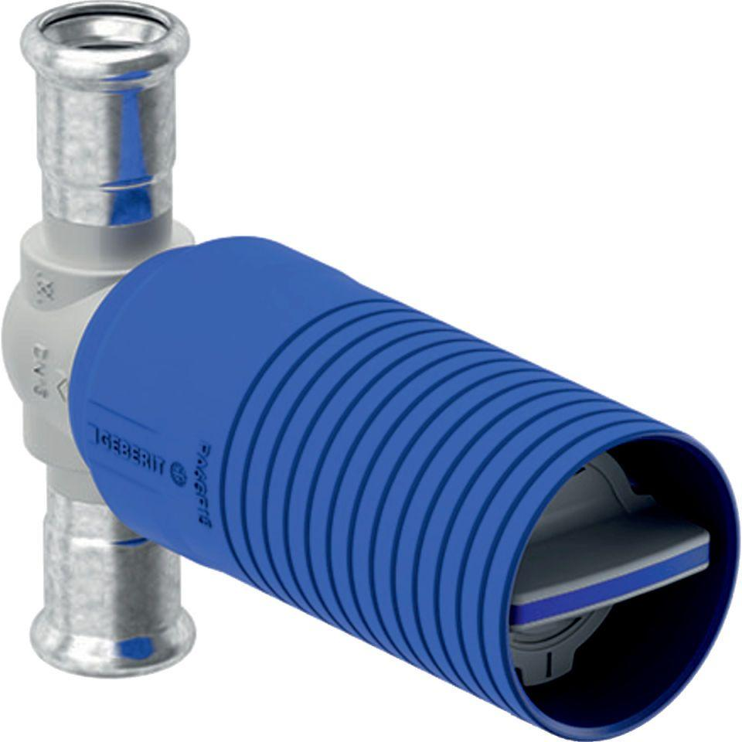Eigenschaften
GTIN:
4025410541772
HAN:
94913

